ЗАКЛЮЧЕНИЕ

по результатам проведения аудита в сфере закупок

г. Нефтеюганск 11 ноября 2016

Основание для проведения аудита в сфере закупок: статья 1, статья 98 Федерального закона от 05.04.2013 № 44-ФЗ «О контрактной системе в сфере закупок товаров, работ, услуг для обеспечения государственных
и муниципальных нужд» (далее по тексту – Закон № 44-ФЗ), пункт 15 плана работы Счётной палаты города Нефтеюганска на 2016 год, приказ Счётной палаты города Нефтеюганска от 02.09.2016 № 30.
Цели аудита: провести анализ и оценить результаты закупок, достижения целей осуществления закупок, определённых статьёй 13 Закона
№ 44-ФЗ.
Предмет аудита: средства бюджета муниципального образования города Нефтеюганска, использованные на закупку школьных учебников образовательными учреждениями города Нефтеюганска.
Объекты аудита:
- муниципальное бюджетное общеобразовательное учреждение «Средняя общеобразовательная школа № 1» (далее по тексту – МБОУ СОШ № 1, Заказчик);
- муниципальное бюджетное общеобразовательное учреждение
«Лицей № 1» (далее по тексту – МБОУ Лицей № 1, Заказчик);
- муниципальное бюджетное общеобразовательное учреждение «Средняя общеобразовательная школа № 3» (далее по тексту – МБОУ СОШ № 3, Заказчик);
- муниципальное бюджетное общеобразовательное учреждение «Средняя общеобразовательная школа № 9» (далее по тексту – МБОУ СОШ № 9, Заказчик);
- муниципальное бюджетное общеобразовательное учреждение «Средняя общеобразовательная школа с углублённым изучением отдельных предметов № 10» (далее по тексту – МБОУ СОШ № 10, Заказчик);
- муниципальное бюджетное общеобразовательное учреждение «Средняя общеобразовательная школа № 14» (далее по тексту – МБОУ СОШ № 14, Заказчик).
Вопросы аудита:
1. Обоснование закупки;
2. Обоснование начальной (максимальной) цены контракта, цены контракта, заключаемого с единственным поставщиком;
3. Установление преимуществ отдельным участникам закупок: субъекты малого предпринимательства, социально ориентированные некоммерческие организации;
4. Оценка законности внесения изменений в контракт, его расторжение (при наличии);
5. Оценка соответствия поставленных товаров требованиям, установленным в контрактах;
6. Проверка наличия экспертизы результатов, предусмотренных контрактом, и отчёта о результатах отдельного этапа исполнения контракта
о поставленном товаре;
7. Оценка своевременности действий Заказчиков по реализации условий контракта, включая своевременность расчётов по контракту.
Проверяемый период: 2016 год, при необходимости прочие периоды.
Сроки начала и окончания проведения экспертно-аналитического мероприятия: с 05 сентября по 07 ноября 2016 года.
Проверка проведена сотрудниками Счётной палаты города Нефтеюганска в составе:
- Татаринова О.А. – инспектор инспекторского отдела № 1 Счётной палаты города Нефтеюганска, руководитель;
- Миргалеева Ю.Н. – инспектор инспекторского отдела № 1 Счётной палаты города Нефтеюганска, исполнитель.
В ходе проведения экспертно-аналитического мероприятия использована информация и документы, предоставленные Заказчиками (должностными лицами Заказчиков) по запросам, а также информация, размещённая в единой информационной системе в сфере закупок www.zakupki.gov.ru (далее по тексту – ЕИС).

- Обоснование закупки.
В соответствии со статьёй 18 Закона № 44-ФЗ обоснование закупки осуществляется Заказчиком при формировании плана закупок, плана-графика и заключается в установлении соответствия планируемой закупки целям осуществления закупок (в том числе решениям, поручениям, указаниям Президента Российской Федерации, решениям, поручениям Правительства Российской Федерации, законам субъектов Российской Федерации, решениям, поручениям высших исполнительных органов государственной власти субъектов Российской Федерации, муниципальным правовым актам), а также законодательству Российской Федерации и иным нормативным правовым актам о контрактной системе в сфере закупок.
Согласно статье 12 Закона № 44-ФЗ Заказчик обязан исходить из необходимости достижения заданных результатов обеспечения государственных и муниципальных нужд как при осуществлении, так и при планировании закупок.
При формировании плана закупок обоснованию подлежат объект и (или) объекты закупки исходя из необходимости реализации конкретной цели осуществления закупки.
В результате изучения информации, содержащейся в планах-графиках закупок на 2016 год, размещённых в ЕИС, анализа и оценки соответствия планируемых закупок целям осуществления закупок, а также законодательству о контрактной системе в сфере закупок, нарушений и недостатков не выявлено.
Заказчиками закупка учебников осуществлялась в соответствии
с федеральным перечнем учебников, рекомендованных к использованию при реализации имеющих государственную аккредитацию образовательных программ начального общего, основного общего, среднего общего образования, утверждённым приказом Министерства образования и науки Российской Федерации (далее по тексту – Минобрнауки России)
от 31.03.2014 № 253, Федеральным законом от 29.12.2012 № 273-ФЗ
«Об образовании в Российской Федерации», Федеральным законом от 29.10.2010 № 436-ФЗ «О защите детей от информации, причиняющей вред их здоровью и развитию», приказом Минобрнауки России от 06.10.2009 № 373 «Об утверждении и введении в действие федерального образовательного стандарта начального общего образования», приказом Минобрнауки России от 29.12.2014 № 1643 «О внесении изменений в приказ Минобрнауки России от 06.10.2009 № 373 «Об утверждении и введении в действие ФГОС начального общего образования», приказом Минобрнауки России от 17.12.2010 № 1897 «Об утверждении федерального государственного образовательного стандарта основного общего образования», приказом Минобрнауки России от 29.12.2014 № 1644 «О внесении изменений в приказ Минобрнауки России от 17.12.2010 № 1897 «Об утверждении ФГОС основного общего образования», приказом Минобрнауки России от 30.08.2013 № 1015 «Об утверждении Порядка организации и осуществления образовательной деятельности по основным общеобразовательным программам – образовательным программам начального общего, основного общего и среднего общего образования», приказами и письмами Департамента образования и молодёжной политики ХМАО – Югры, приказами Департамента образования и молодёжной политики администрации города Нефтеюганска.
Таким образом, закупки школьных учебников для образовательных учреждений города Нефтеюганска обоснованы и направлены на достижение целей и реализации мероприятий, предусмотренных муниципальной программой «Развитие образования и молодёжной политики в городе Нефтеюганске на 2014-2020 годы».

2. Обоснование начальной (максимальной) цены контракта, цены контракта, заключаемого с единственным поставщиком.
Обязанность Заказчиков по обоснованию начальной (максимальной) цены контракта (далее по тексту – НМЦК), цены контракта, заключаемого
с единственным поставщиком (подрядчиком, исполнителем) закреплена статьёй 22 Закона № 44-ФЗ. Приказом Министерства экономического развития Российской Федерации от 02.10.2013 № 567 (далее по тексту – Приказ № 567) в целях оказания помощи Заказчикам утверждены Методические рекомендации по применению методов определения начальной (максимальной) цены контракта, цены контракта, заключаемого
с единственным поставщиком (подрядчиком, исполнителем).
В ходе изучения информации и документов, используемых Заказчиками при определении и обосновании начальной (максимальной) цены контракта, установлено, что при её формировании использовался приоритетный метод обоснования – метод сопоставимых рыночных цен (анализ рынка). НМЦК определялась путем вычисления средней стоимости за однородный товар.
При проведении выборочного анализа цен на учебники в один и тот же временной период установлено, что цена за единицу идентичных товаров у разных Заказчиков имеет существенное расхождение, данные представлены в таблице № 1:
Таблица № 1
№ п/п | Наименование учебника, автор | Средняя цена за единицу товара (руб.) |  |  |  |  |  | Разница между максимальной и минимальной ценой (руб.) | Разница в цене (%)
№ п/п | Наименование учебника, автор | МБОУ СОШ № 1 | МБОУ  СОШ № 3 |  |  | МБОУ  СОШ № 10 |  | Разница между максимальной и минимальной ценой (руб.) | Разница в цене (%)
1. | Босова Л.Л., Босова А.Ю. Информатика 9 класс. | 379,71 | 339,80 |  |  | 447,45 |  | 107,65 | 24,05%
2. | Ваулина Ю.Е., Дули Д., Подоляко О.Е. и др. Английский язык 9 класс | Средняя цена за единицу товара (руб.) |  |  |  |  |  | 74,82 | 10,09%
2. |  | МБОУ СОШ № 1 |  | МБОУ СОШ № 10 |  |  |  | 74,82 | 10,09%
2. |  | 741,35 |  | 666,53 |  |  |  | 74,82 | 10,09%
3. | Казакевич В.М. Технология. Технический труд 6 класс | Средняя цена за единицу товара (руб.) |  |  |  |  |  | 74,20 | 18,28%
3. | Казакевич В.М. Технология. Технический труд 6 класс | МБОУ СОШ № 3 |  | МБОУ Лицей № 1 |  |  |  | 74,20 | 18,28%
3. | Казакевич В.М. Технология. Технический труд 6 класс | 331,60 |  | 405,80 |  |  |  | 74,20 | 18,28%
4. | Летягин А.А. География. Начальный курс: 6 класс | Средняя цена за единицу товара (руб.) |  |  |  |  |  | 62,33 | 14,15%
4. | Летягин А.А. География. Начальный курс: 6 класс | МБОУ СОШ № 9 |  | МБОУ Лицей № 1 |  |  |  | 62,33 | 14,15%
4. | Летягин А.А. География. Начальный курс: 6 класс | 378,00 |  | 440,33 |  |  |  | 62,33 | 14,15%
5. | Виноградова Н.Ф., Городецкая Н.И., Иванова Л.Ф. Обществознание 6 класс | Средняя цена за единицу товара (руб.) |  |  |  |  |  | 73,13 | 13,92%
5. |  | МБОУ СОШ № 9 |  | МБОУ Лицей № 1 |  |  |  | 73,13 | 13,92%
5. |  | 452,00 |  | 525,13 |  |  |  | 73,13 | 13,92%
6. | Пасечник В.В. Биология 5-6 класс | 473,00 |  | 550,53 |  |  |  | 77,53 | 14,08%
7. | Боголюбов Л.Н., Матвеев А.И. и др. Обществознание 9 класс | Средняя цена за единицу товара (руб.) |  |  |  |  |  | 107,84 | 18,82%
7. | Боголюбов Л.Н., Матвеев А.И. и др. Обществознание 9 класс | МБОУ СОШ № 1 | МБОУ СОШ № 9 |  |  |  | МБОУ  СОШ № 10 | 107,84 | 18,82%
7. | Боголюбов Л.Н., Матвеев А.И. и др. Обществознание 9 класс | 572,84 | 465,00 |  |  |  | 529,15 | 107,84 | 18,82%
8. | Лях Физическая культура 8-9 кл. | Средняя цена за единицу товара (руб.) |  |  |  |  |  | 19,40 | 5,35%
8. | Лях Физическая культура 8-9 кл. | МБОУ СОШ № 3 |  |  | МБОУ СОШ №9 |  |  | 19,40 | 5,35%
8. | Лях Физическая культура 8-9 кл. | 362,40 |  |  | 343,00 |  |  | 19,40 | 5,35%
9. | Лях Физическая культура 10-11 кл. | 362,40 |  |  | 411,00 |  |  | 48,60 | 11,82%
10. | Габриэлян О.С. Химия 9 класс | Средняя цена за единицу товара (руб.) |  |  |  |  |  | 238,21 | 42,75%
10. | Габриэлян О.С. Химия 9 класс | МБОУ СОШ № 1 |  |  | МБОУСОШ №3 |  |  | 238,21 | 42,75%
10. | Габриэлян О.С. Химия 9 класс | 557,21 |  |  | 319,00 |  |  | 238,21 | 42,75%
11. | Таможняя Е.А. География России 9 класс | 530,67 |  |  | 430,60 |  |  | 100,07 | 18,85%
12. | Афанасьева О.В., Дули Д., Михеева И.В. Английский язык (базовый уровень) 11 класс | Средняя цена за единицу товара (руб.) |  |  |  |  |  | 182,55 | 22,43
12. |  | МБОУ СОШ №1 |  |  | МБОУ СОШ №9 |  |  | 182,55 | 22,43
12. |  | 813,55 |  |  | 631,00 |  |  | 182,55 | 22,43
13. | Кураев А.В. Основы православной культуры. 4 класс | Средняя цена за единицу товара (руб.) |  |  |  |  |  | 9,67 | 1,8%
13. | Кураев А.В. Основы православной культуры. 4 класс | МБОУ СОШ № 3 |  |  | МБОУ Лицей№1 |  |  | 9,67 | 1,8%
13. | Кураев А.В. Основы православной культуры. 4 класс | 530,20 |  |  | 539,87 |  |  | 9,67 | 1,8%
14. | Сергеева Г.П. Музыка 6 класс | 433,60 |  |  | 440,19 |  |  | 6,59 | 1,5%
15. | Кожина О.А. Технология 6 класс | 331,60 |  |  | 405,80 |  |  | 74,20 | 18,3%

Значительное снижение цен по результатам проведенных торгов до
35 % свидетельствует о недостаточном изучении рынка аналогичных товаров и формальном подходе Заказчиков при определении и обосновании НМЦК.
В проверяемом периоде Заказчиками планировались закупки конкурентным способом в форме аукциона в электронной форме.
Общая НМЦК составила 4 584 723 рублей 69 копеек, по итогам электронных аукционов приобретено 9 331 учебников, на общую сумму 3 435 052 рубля 95 копеек. В рамках сложившейся экономии, в соответствии со статьёй 93 Закона № 44-ФЗ, Заказчиками заключены договоры на поставку учебников в количестве 2 271 штук, на общую сумму 1 183 287 рублей 83 копейки, что в процентном соотношении по объёмам бюджетных средств составило 74,9% и 25,1%.
Количество и цены контрактов и договоров, заключенных Заказчиками, представлены в таблице № 2.

Таблица № 2
№ п/п | Заказчик | Предмет закупки.  Способ закупки | Объём закупки (шт.) | Начальная (максимальная) цена контракта  (руб.) | Цена контракта | Сумма договора по п. 4, 5 ст. 93  44-ФЗ, (руб.) | Экономия  по торгам  (%)
1 | МБОУ  СОШ № 1 | Поставка учебников. Электронный аукцион | 901 | 496 983,07 | 325 180,00 |  | 34,57 %
1 | МБОУ  СОШ № 1 | Поставка учебников. Договор  № 6968 от 01.06.2016 | 410 |  |  | 171 820,00
2 | МБОУ Лицей № 1 | Поставка учебников. Электронный аукцион | 838 | 387 891,95 | 290 918,95 |  | 25,00 %
3 | МБОУ  СОШ № 3 | Поставка учебников. Электронный аукцион | 2 244 | 899 857,40 | 585 976,00 |  | 35,00 %
3 | МБОУ  СОШ № 3 | Поставка учебников. Договор  № 5228 от 18.05.2016 | 640 |  |  | 313 949,00
3 | МБОУ  СОШ № 3 | Поставка учебников. Договор  № 7671 от 20.06.2016 | 286 |  |  | 106 996,80
4 | МБОУ  СОШ № 9 | Поставка учебников. Электронный аукцион | 2 091 | 1 013 600,00 | 902 104,00 |  | 11,00 %
4 | МБОУ  СОШ № 9 | Поставка учебников. Договор № 63 от 20.06.2016 | 150 |  |  | 111 496,00
5 | МБОУ  СОШ № 10 | Поставка учебников. Электронный аукцион | 2 557 | 1 499 997,27 | 1 117 490,00 |  | 25,50 %
5 | МБОУ  СОШ № 10 | Поставка учебников. Договор № 48 от 19.05.2016 | 605 |  |  | 382 510,03
6 | МБОУ  СОШ № 14 | Поставка учебников. Электронный аукцион | 700 | 286 394,00 | 213 384,00 |  | 25,50 %
6 | МБОУ  СОШ № 14 | Поставка учебников. Договор  № 4179 от 28.04.2016 | 180 |  |  | 96 516,00
 | х | х | 11 602 | 4 584 723,69 | 3 435 052,95 | 1 183 287,83 | х

В результате осуществления закупок конкурентными способами закупочная цена была снижена, что позволило Заказчикам достичь заданный результат с использованием меньшего объёма средств, чем планировалось.
Общая экономия по итогам торгов составила 25,08 %. Данная экономия также направлена на закупку школьных учебников.

3. Установление преимуществ отдельным участникам закупок: субъекты малого предпринимательства, социально ориентированные некоммерческие организации.
Согласно части 1 статьи 2 Закона № 44-ФЗ законодательство Российской Федерации о контрактной системе в сфере закупок товаров, работ, услуг для обеспечения государственных и муниципальных нужд основывается на положениях Конституции Российской Федерации, Гражданского кодекса Российской Федерации, Бюджетного кодекса Российской Федерации, Закона 44-ФЗ и других федеральных законов, регулирующих отношения, направленные на обеспечение государственных и муниципальных нужд в целях повышения эффективности, результативности осуществления закупок товаров, работ, услуг, обеспечения гласности и прозрачности осуществления таких закупок, предотвращения коррупции и других злоупотреблений в сфере таких закупок, в части, касающейся заключения гражданско-правового договора, предметом которого являются поставка товара, выполнение работы, оказание услуги, от имени Российской Федерации, субъекта Российской Федерации или муниципального образования, при этом нормы права, содержащиеся в других федеральных законах и регулирующие указанные отношения, должны соответствовать Закону № 44-ФЗ.
В соотвествии со статьёй 30 Закона 44-ФЗ Заказчики обязаны осуществлять закупки у субъектов малого предпринимательства, социально ориентированных некоммерческих организаций в объёме не менее чем пятнадцать процентов совокупного годового объёма закупок.
Все аукционы в электронной форме на поставку школьных учебников проведены с предоставлением преимущества и ограничения участия
в определении поставщика (подрядчика, исполнителя субъектам малого предпринимательства и социально ориентированным некоммерческим организациям.
4. Оценка законности внесения изменений в контракт, его расторжение (при наличии).
В ходе проведения экспертно-аналитического мероприятия установлено, что изменения в заключенные контракты Заказчиками не вносились.
Соглашение о расторжении контракта заключено только одним из Заказчиков. По итогам электронного аукциона МБОУ СОШ № 3 заключен муниципальный контракт от 16.05.2016 № 0187300012816000132-0054788-01 «Поставка учебников» (далее по тексту – контракт от 16.05.2016
№ 0187300012816000132-0054788-01), по которому поставка осуществлена не в полном объёме. В соответствии с пунктом 10.1 контракта от 16.05.2016 № 0187300012816000132-0054788-01, с поставщиком ООО Торговый дом «Светоч» заключено соглашение о расторжении контракта по соглашению сторон от 16.06.2016 на сумму фактической поставки. Информация
о расторжении контракта направлена в реестр контрактов в установленные законодательством сроки. Нарушений не выявлено.

5. Оценка соответствия поставленных товаров требованиям, установленным в контрактах.
В ходе проведения экспертно-аналитического мероприятия выборочно проведена сверка фактически поставленных товаров со спецификациями
к заключенным контрактам, а именно наименование товаров, их характеристик и количества. Итог сверки показал, что товар поставлен в соответствии с контрактами, за исключением учреждения МБОУ СОШ
№ 14.
Заказчиком МБОУ СОШ № 14 по итогам экономии от аукциона в электронной форме (извещение № 0187300012816000082 от 10.03.2016) по пункту 5 части 1 статьи 93 Закона № 44-ФЗ заключен договор от 28.04.2016 № 4179 «На поставку учебников и учебных пособий» (далее по тексту – договор от 28.04.2016 № 4179) с ООО Торговый дом «Учебники» на сумму 96 516 рублей.
Пунктом 2.4.4 договора от 28.04.2016 № 4179 предусмотрено осуществление расчёта за поставку товара в течении 20 рабочих дней со дня подписания Заказчиком товарной накладной на основании представленного Поставщиком счёта-фактуры.
Частью 5 «Порядка сдачи и приёмки товара» договора от 28.04.2016 № 4179 предусмотрено следующее:
- Заказчик принимает поставленный товар по количеству, ассортименту и качеству в соответствии со Спецификацией (приложение № 1 к договору)
в момент поставки;
- проверка соответствия товара требованиям, установленным договором, осуществляется в присутствии Заказчика и Поставщика;
- осуществляется проверка товара по количеству путём пересчёта единиц товара и сопоставления полученного количества с количеством товара, указанным в Спецификации к договору;
- товар должен быть поставлен полностью. Обо всех нарушениях условий договора, в том числе по количеству товара, Заказчик извещает Поставщика, который в свою очередь в срок не более трёх дней обязан устранить все допущенные нарушения.
Пунктом 10.1 предусмотрен срок действия договора от 28.04.2016
№ 4179 со дня его подписания и по 30 июня 2016 года.
Согласно товарной накладной от 16.05.2016 № 5459 поставка товара осуществлена в полном объёме. Товар принят материально-ответственным лицом (педагогом-библиотекарем). Акт приёма-передачи товара, а также заключение по результатам проведения экспертизы поставленного товара не оформлялись. Оплата произведена в полном объёме по платёжному поручению от 31.05.2016 № 23404 на сумму 96 516 рублей.
На основании приказа Счётной палаты города Нефтеюганска
от 14.09.2016 № 32 «О создании комиссии» проведена выборочная инвентаризация школьных учебников, по итогам которой выявлена недостача 20 экземпляров учебников: «Оператор ЭВМ: учебное пособие», авторы Киселев С.В., Куранов В.П., 2008 года выпуска, на общую сумму 20 808 рублей (акт о результатах инвентаризации от 15.09.2016, ведомость расхождений по результатам инвентаризации от 15.09.2016, инвентаризационная опись от 15.09.2016 прилагаются).
Директором МБОУ СОШ № 14 представлена объяснительная, из которой следует, что поставщик действительно недопоставил товар в полном объёме и гарантирует поставку до 30.09.2016.
Таким образом, в нарушение условий договора оплата произведена в полном объёме, в том числе и за недопоставленный товар.
Частью 6 «Ответственность сторон» договора от 28.04.2016 № 4179 предусмотрены штрафные санкции за ненадлежащее исполнение поставщиком обязательств, в том числе за передачу товара в меньшем количестве. В нарушение условий договора от 28.04.2016 № 4179 требование об уплате штрафа Заказчиком в адрес поставщика не направлялось, претензионная работа не проводилась. Таким образом, бюджетом не дополучен доход в размере 9 651 рубль 60 копеек.
В ходе проведения экспертно-аналитического мероприятия данное нарушение устранено, недостающие экземпляры учебников допоставлены Заказчику (заключение о приёмке товара по объёму и качеству от 19.09.2016).

6. Проверка наличия экспертизы результатов, предусмотренных контрактом, и отчёта о результатах отдельного этапа исполнения контракта о поставленном товаре.
Часть 3 статьи 103 Закона № 44-ФЗ регламентирует, что в течении трёх рабочих дней с даты заключения контракта Заказчик направляет указанную в пунктах 1 - 7, 9, 12 и 14 части 2 статьи 103 Закона № 44-ФЗ информацию в федеральный орган исполнительной власти, осуществляющий правоприменительные функции по кассовому обслуживанию исполнения бюджетов бюджетной системы Российской Федерации. В случае, если в соответствии с Законом № 44-ФЗ были внесены изменения в условия контракта, заказчики направляют в указанный орган информацию, которая предусмотрена частью 2 статьи 103 Закона № 44-ФЗ и в отношении которой были внесены изменения в условия контракта, в течение трёх рабочих дней
с даты внесения таких изменений. Информация, указанная в пунктах 8, 10, 11 и 13 части 2 статьи 103 Закона № 44-ФЗ, направляется заказчиками
в указанный орган в течение трёх рабочих дней с даты изменения контракта, исполнения контракта, расторжения контракта, приёмки поставленного товара, выполненной работы, оказанной услуги.
Постановлением Правительства Российской Федерации от 28.11.2013 № 1084 «О порядке ведения реестра контрактов, заключенных заказчиками, и реестра контрактов, содержащего сведения, составляющие государственную тайну» установлены правила ведения реестра контрактов, заключенных заказчиками (далее по тексту – Правила). В соответствии с абзацем 3 пункта 12 Правил в целях ведения реестра контрактов Заказчик формирует и направляет в реестр контрактов в течении трёх рабочих дней со дня изменения контракта, исполнения контракта, расторжения контракта, приёмки поставленного товара, выполненной работы, оказанной услуги – информацию и документы, указанные соответственно в подпунктах «з», «к», «л» и «н» пункта 2 Правил. Согласно подпункту «к» пункта 2 Правил в реестр контрактов включается информация об исполнении контракта, в том числе информация об оплате контракта.
В соответствии с частью 9 статьи 94 Закона № 44-ФЗ результаты отдельного этапа исполнения контракта (за исключением контракта, заключенного в соответствии с пунктом 4 или 5 части 1 статьи 93 Закона
№ 44-ФЗ), информация о поставленном товаре, выполненной работе или об оказанной услуге отражаются Заказчиком в отчёте, размещаемом в единой информационной системе.
В силу пункта 3 Положения о подготовке и размещении в единой информационной системе в сфере закупок отчёта об исполнении государственного (муниципального) контракта и (или) о результатах отдельного этапа его исполнения, утвержденного постановлением Правительства РФ от 28.11.2013 № 1093 «О порядке подготовки и размещения в единой информационной системе в сфере закупок отчёта об исполнении государственного (муниципального) контракта и (или) о результатах отдельного этапа его исполнения» (далее по тексту – Постановление № 1093) отчёт размещается заказчиком в единой системе в течение 7 рабочих дней со дня оплаты заказчиком обязательств и подписания заказчиком документа о приёмке результатов исполнения контракта и (или) о результатах отдельного этапа его исполнения, а в случае создания приёмочной комиссии - подписания такого документа всеми членами приёмочной комиссии и утверждения его заказчиком по отдельному этапу исполнения контракта.
Сроки размещения необходимой информации, полноты и достоверности сведений, размещённых в ЕИС документов, представлены в таблице № 3.

Таблица № 3
Наименование Заказчика | Номер и дата заключения контракта | Дата внесения сведений в реестр контрактов | Дата окончания исполнения контракта | Дата внесения сведений об исполнении (расторжении) контракта | Документ исполнения | Дата размещения отчета об исполнении контракта
МБОУ СОШ  № 1 | № 0187300012816000071-0050430-01 от 06.04.2016 | 07.04.2016 | 31.05.2016 | 20.05.2016 | платёжное поручение от 18.05.2016 № 21599 | 20.05.2016
МБОУ Лицей  № 1 | № 0187300012816000212-0055864-03 от 06.06.2016 | 07.06.2016 | 31.07.2016 | 20.07.2016 | платёжное поручение от 18.07.2016 № 33436 | 20.07.2016
МБОУ СОШ  № 3 | № 0187300012816000132-0054788-01 от 16.05.2016 | 16.05.2016 | 30.06.2016 | Расторжение от 16.06.2016 по соглашению сторон | платёжное поручение от 16.06.2016 № 27354 | 17.06.2016
МБОУ СОШ  № 9 | 0187300012816000244-0045667-01 от 27.06.2016 | 27.06.2016 | 31.07.2016 | 28.07.2016 | платёжное поручение от 21.07.2016 № 33737 | 28.07.2016
МБОУ СОШ  № 10 | № 0187300012816000160-0052526-02 от 31.05.2016 | 02.06.2016 | 30.06.2016 | 02.07.2016 | платёжное поручение от 30.06.2016 № 30364 | 02.07.2016
МБОУ СОШ  № 14 | № 0187300012816000082-0048254-02 от 14.04.2016 | 14.04.2016 | 30.06.2016 | 23.05.2016 | платёжное поручение от 20.05.2016№ 21929 | 12.09.2016

Проанализировав информацию, указанную в таблице № 3, установлено следующее:
- в нарушение пункта 2 Постановления № 1093 Заказчиком МБОУ СОШ № 3 в разделе 3 отчёта об исполнении государственного (муниципального) контракта от 16.05.2016 № 0187300012816000132-0054788-01 указана недостоверная информация о сумме исполнения контракта и реквизиты платёжного документа (указана сумма 478 972 рубля 20 копеек по платёжному поручению от 10.06.2016 № 25669, фактическая сумма 478 979 рублей 20 копеек по платёжному поручению от 16.06.2016 № 27354);
- в нарушение пункта 3 Постановления № 1093 Заказчиком МБОУ СОШ № 14 отчёт об исполнении государственного (муниципального) контракта от 14.04.2016 № 0187300012816000082-0048254-02 размещён с нарушением сроков (регламентированный срок размещения с 23.05.2016 по 31.05.2016), фактически размещён 12.09.2016. Также в разделе 3 данного отчёта указана недостоверная информация о дате окончания исполнения контракта 03.06.2016 (согласно пункту 11.1 вышеуказанного контракта дата исполнения 30.06.2016).

7. Оценка своевременности действий заказчика по реализации условий контракта, включая своевременность расчётов по контракту.
7.1. В ходе исполнения контрактов выявлены следующие нарушения законодательства:
- МБОУ СОШ № 1 в нарушение пункта 6.7.2 муниципального контракта от 06.04.2016 № 0187300012816000071-0050430-01 денежные средства Поставщика (обеспечение исполнения контракта) возвращены с нарушением сроков, то есть до момента надлежащего исполнения Сторонами своих обязательств (платёжное поручение от 17.05.2016 № 21365 на сумму 24 848 рублей 05 копеек – возвращены средства Поставщику, платёжное поручение от 18.05.2016 № 21599 – оплата по контракту в полном объёме).
- В нарушение пункта 6.6.2 муниципального контракта
от 16.05.2016 № 0187300012816000132-0054788-01 МБОУ СОШ № 3 денежные средства Поставщика (обеспечение исполнения контракта) возвращены не в полном объёме (платёжное поручение от 10.05.2016 № 393 на сумму 44 992 рубля 87 копеек – денежные средства поступили от ООО «ТД Светоч», платёжное поручение от 16.06.2016 № 27355 на сумму 44 992 рубля 00 копеек – возврат обеспечения исполнения контракта Поставщику).
- МБОУ Лицей № 1 в нарушение пункта 6.7.2 муниципального контракта № 0187300012816000212-0055864-03 от 06.06.2016 денежные средства Поставщика (обеспечение исполнения контракта) возвращены
с нарушением сроков, то есть до момента надлежащего исполнения Сторонами своих обязательств (платёжное поручение от 11.07.2016
№ 32277 на сумму 19 394 рубля 60 копеек – возвращены средства Поставщику, платёжное поручение от 18.07.2016 № 33436 – оплата по контракту в полном объёме).
7.2. В соответствии с частью 1 статьи 94 Закона № 44-ФЗ исполнение контракта включает в себя следующий комплекс мер, реализуемых после заключения контракта и направленных на достижение целей осуществления закупки в соответствии с законодательством, в том числе:
- приёмку поставленного товара, выполненной работы
(её результатов), оказанной услуги, а также отдельных этапов поставки товара, выполнения работы, оказания услуги (далее - отдельный этап исполнения контракта), предусмотренных контрактом, включая проведение в соответствии с настоящим Федеральным законом экспертизы поставленного товара, результатов выполненной работы, оказанной услуги, а также отдельных этапов исполнения контракта;
- оплату заказчиком поставленного товара, выполненной работы (её результатов), оказанной услуги, а также отдельных этапов исполнения контракта.
Частью 7 статьи 94 Закона № 44-ФЗ предусмотрено, что приёмка результатов отдельного этапа исполнения контракта, а также поставленного товара, выполненной работы или оказанной услуги осуществляется в порядке и в сроки, которые установлены контрактом, и оформляется документом о приёмке, который подписывается заказчиком.
Согласно части 9 статьи 94 Закона № 44-ФЗ результаты отдельного этапа исполнения контракта, информация о поставленном товаре, выполненной работе или об оказанной услуге отражаются заказчиком в отчёте, размещаемом в единой информационной системе и содержащем информацию:
- об исполнении контракта (результатах отдельного этапа исполнения контракта, осуществленной поставке товара, выполненной работе или оказанной услуге, в том числе их соответствии плану-графику),
о соблюдении промежуточных и окончательных сроков исполнения контракта;
- о ненадлежащем исполнении контракта (с указанием допущенных нарушений) или о неисполнении контракта и о санкциях, которые применены в связи с нарушением условий контракта или его неисполнением;
- об изменении или о расторжении контракта в ходе его исполнения.
В нарушение пункта 13 части 2 статьи 103 Закона № 44-ФЗ Заказчиками в сведения об исполнении контракта не включены в реестр контрактов документы о приёмке поставленного товара:
- по муниципальному контракту от 16.05.2016№ 0187300012816000132-0054788-01 МБОУ СОШ № 3 не включена товарная накладная от 03.06.2016 № СВЕ0000571. А также указана недостоверная информация в части платёжного поручения (указано от 10.06.2016 № 25669, фактически оплата проведена по платёжному поручению от 16.06.2016 № 27354).

Скриншот с ЕИС
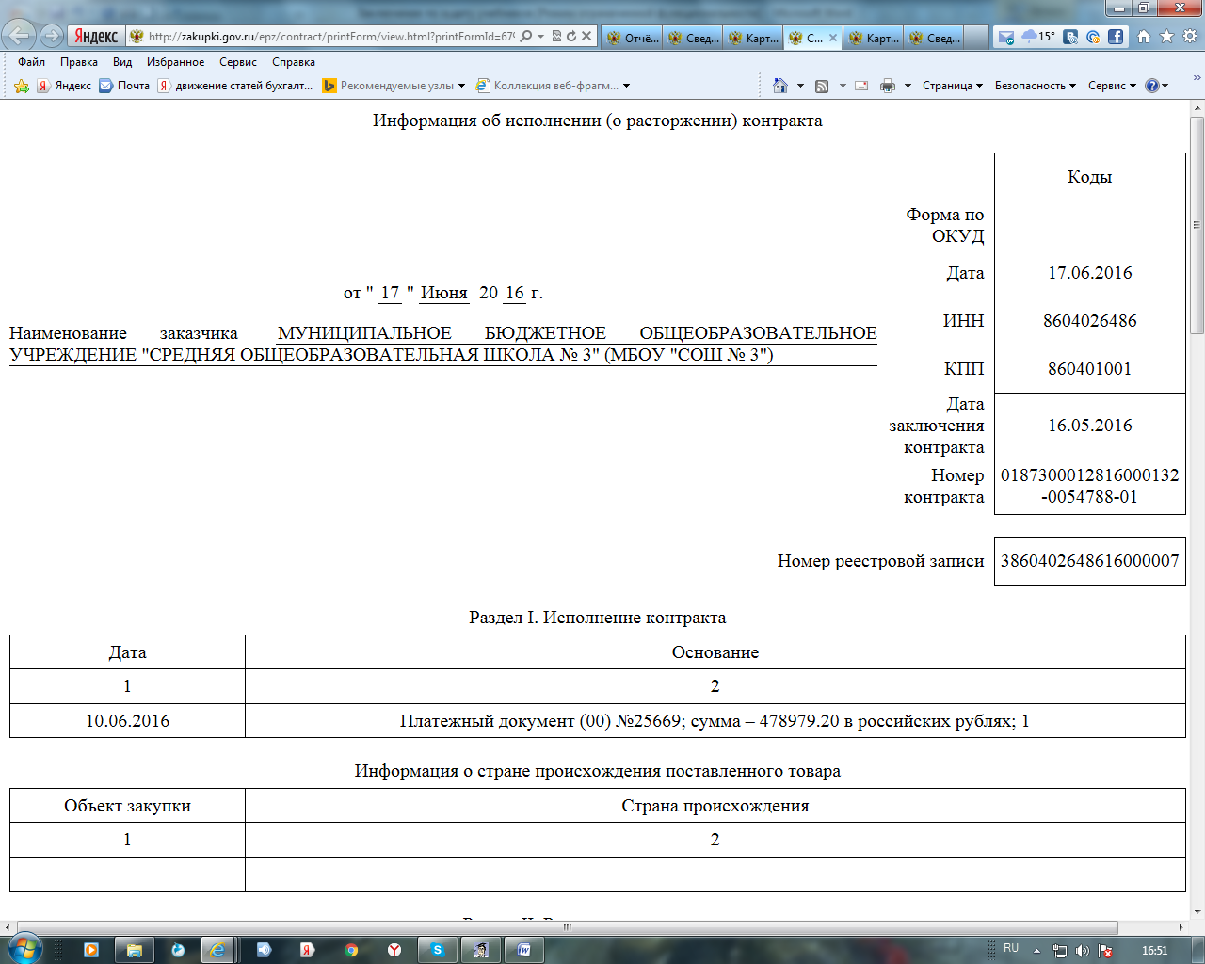

- по муниципальному контракту от 06.06.2016 № 0187300012816000212-0055864-03 МБОУ Лицей № 1 информация опубликована не в полном объёме, а именно не включена товарная накладная от 25.06.2016 № 318.

Скриншот с ЕИС

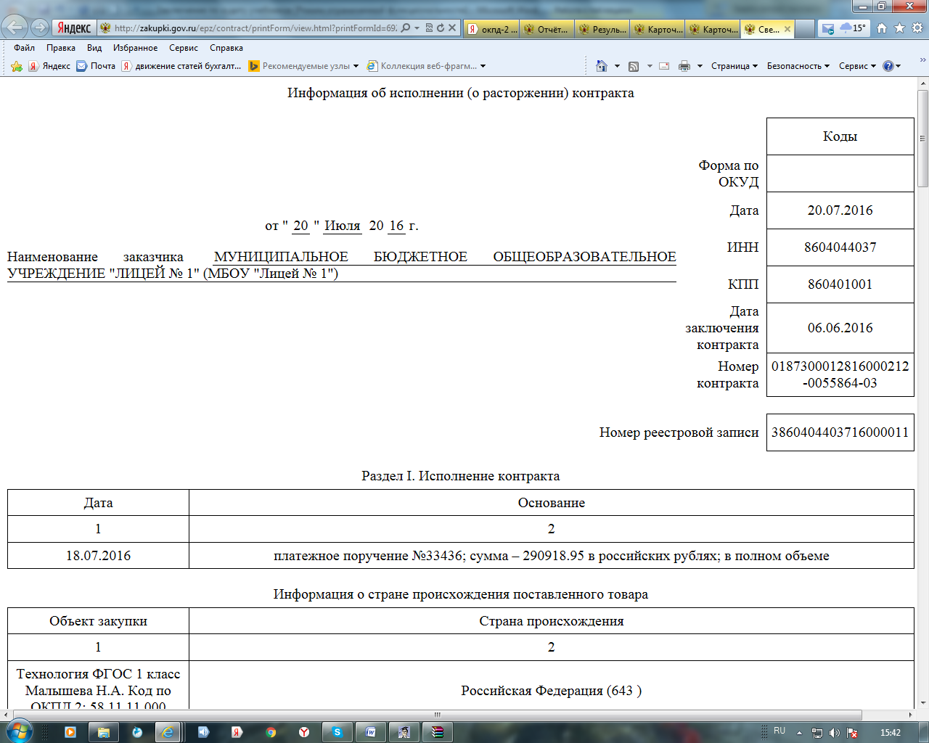

- по муниципальному контракту от 02.07.2016
№ 0187300012816000160-0052526-02 МБОУ СОШ №10 не включена товарная накладная от 16.06.2016 № 00000717.

Скриншот с ЕИС

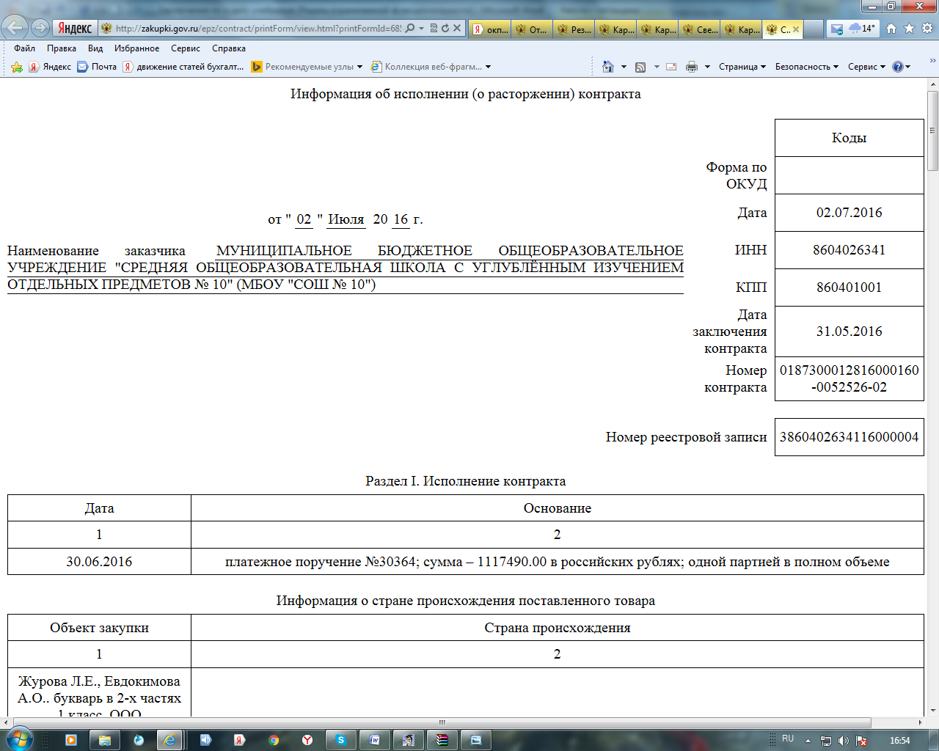

- по муниципальному контракту от 14.04.2016 № 0187300012816000082-0048254-02 МБОУ СОШ № 14 не включена товарная накладная от 20.04.2016 № 00000307.
Скриншот с ЕИС
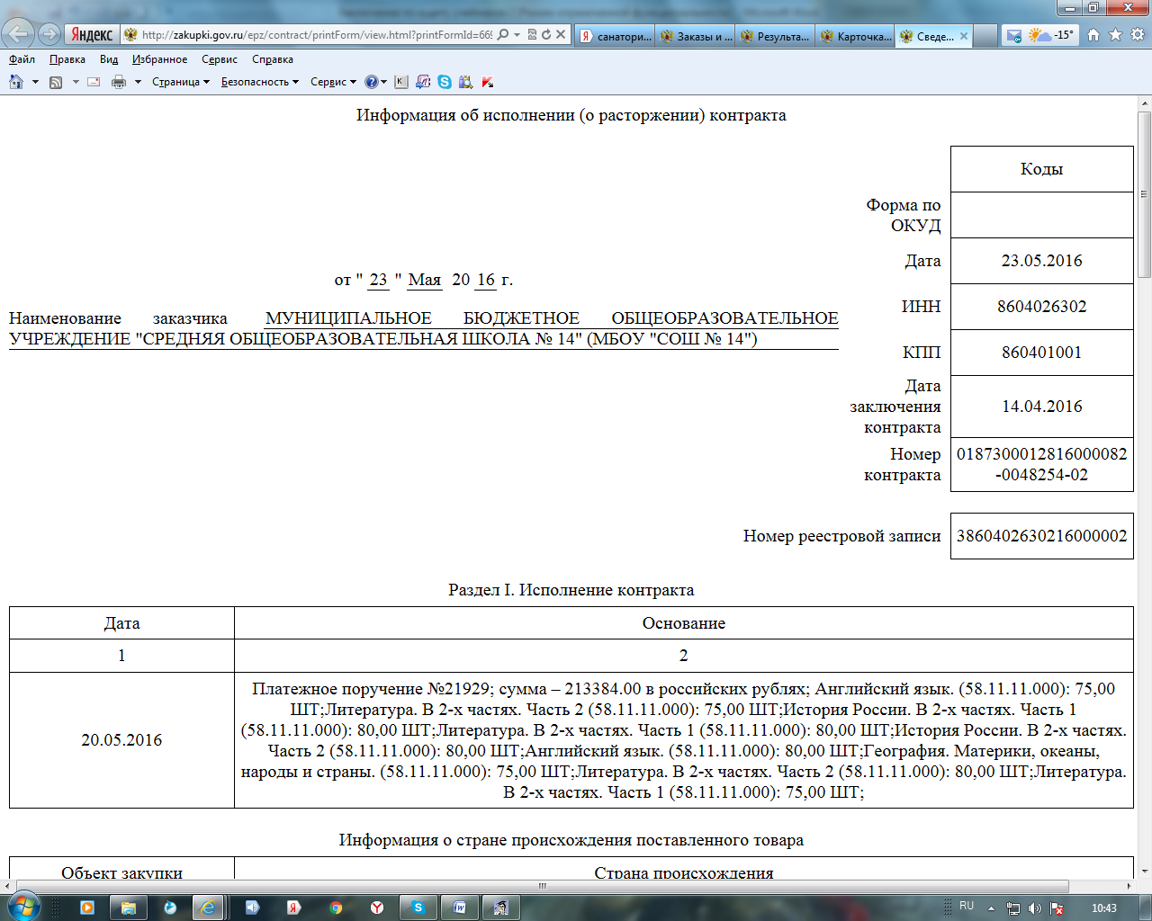

Кроме того, в нарушение подпункта «е» пункта 2 Правил в реестр контрактов включена недостоверная информация о дате окончания исполнения контракта № 0187300012816000082-0048254-02 от 14.04.2016 (указана дата 03.06.2016, а в соответствии с пунктом 11.1 контракта – 30.06.2016).
В нарушение части 3 статьи 103 Закона № 44-ФЗ по муниципальному контракту от 27.06.2016 № 0187300012816000244 -0045667-01 МБОУ СОШ № 9 указана недостоверная информация о дате акта приёмки товара 25.07.2016 (фактическая дата приёмки 18.07.2016), оплата по контракту 21.07.2016 по платёжному поручению № 33737. Таким образом, учитывая информацию, содержащуюся в документах об исполнении контракта действия Заказчика МБОУ СОШ № 9 привели к нарушению сроков подачи сведений об исполнении вышеуказанного контракта на 2 рабочих дня (регламентированный срок с 22.07.2016 по 26.07.2016, фактический срок 28.07.2016).

Скриншот с ЕИС
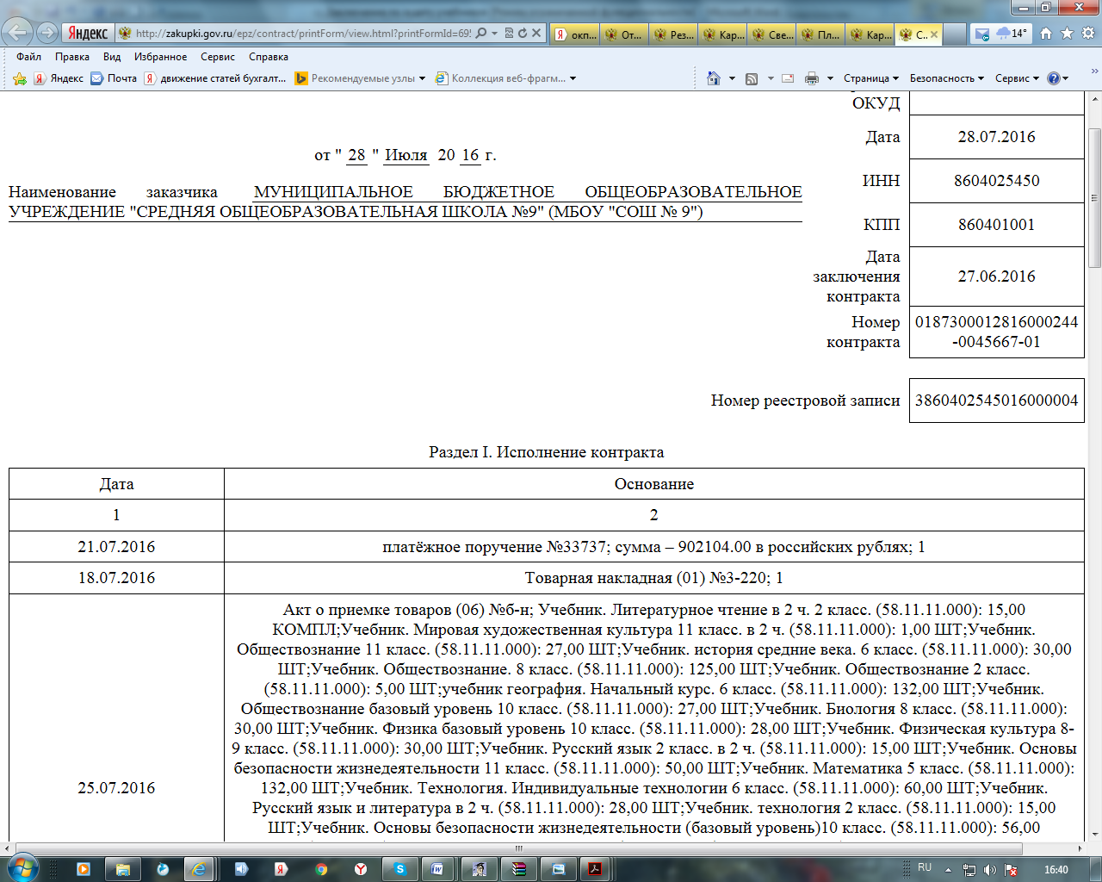

В нарушение пункта 4 части 1 статьи 93 Закона 44-ФЗ Заказчиком МБОУ СОШ № 1 заключен договор на поставку учебников от 01.06.2016
№ 6968 на сумму 171 820 рублей 00 копеек, превышающую сто тысяч рублей.

Таким образом, по результатам экспертно-аналитического мероприятия установлено:
1. Цели осуществления закупок и заданные результаты достигнуты - учебники закуплены. Закупки школьных учебников для образовательных учреждений города Нефтеюганска обоснованы и направлены на достижение целей и реализации мероприятий, предусмотренных муниципальной программой «Развитие образования и молодёжной политики в городе Нефтеюганске на 2014-2020 годы».
2. Значительное снижение цен по результатам проведенных торгов до 35 % свидетельствует о недостаточном изучении рынка аналогичных товаров и формальном подходе Заказчиков при определении и обосновании НМЦК.
3. В нарушение условий договора Заказчиком МБОУ СОШ № 14 произведена оплата за непоставленный товар.
4. В связи с отсутствием претензионной работы МБОУ СОШ № 14 по договору от 28.04.2016 № 4179, бюджетом не дополучен доход в размере 9 651 рубль 60 копеек.
5. Недобросовестный подход к опубликованию сведений об исполнении контрактов, а также отчётов Заказчиков, привёл к размещению в ЕИС недостоверной информации.

По результатам экспертно-аналитического мероприятия Счётная палата предлагает:

Главному распорядителю бюджетных средств:

- В целях экономии бюджетных средств осуществлять мониторинг потребностей подведомственных учреждений в одних и тех же товарах для проведения в дальнейшем совместных торгов (необходимость обеспечения единых НМЦК на учебники во всех школах города).
2. При проведении совместных торгов направлять запросы о предоставлении ценовой информации издательствам и поставщикам, находящимся за пределами города Нефтеюганска.
3. С целью более экономного расходования бюджетных средств, рекомендуем рассмотреть вопрос о проведении по предметам закупок у единственного поставщика (до ста тысяч рублей, до четырёхсот тысяч рублей) конкурентных способов определения поставщиков (подрядчиков, исполнителей).
4. Усилить ведомственный контроль в отношении подведомственных учреждений в целях недопущения нарушений и устранения недостатков при планировании и осуществлении закупок, в том числе в части своевременного опубликования полных, достоверных сведений в разделы «Реестр контрактов, заключенных заказчиками» и «Отчёты заказчиков».

Заказчикам:

- Осуществлять поиск ценовой информации в реестре контрактов, заключенных другими Заказчиками. При этом целесообразно принимать в расчёт информацию о ценах товаров, содержащуюся в контрактах, которые исполнены и по которым не взыскивались неустойки (штрафы, пени) в связи с неисполнением или ненадлежащим исполнением обязательств, предусмотренных этими контрактами, в течение последних трёх лет.
- Проводить анализ планируемых закупок на предмет выявления товаров, работ, услуг, приобретение которых путём применения конкурентных процедур будет способствовать более эффективному расходованию бюджетных средств.
- Вести контроль за исполнением условий контрактов (договоров) для обеспечения возможности оперативного и надлежащего реагирования на нарушения условий контрактов поставщиками (исполнителями, подрядчиками), в том числе, своевременное документирование фактов выявленных нарушений, ведение претензионной работы и иное урегулирование спорных ситуаций.
4. Своевременно, достоверно и в полном объёме размещать информацию в ЕИС, которая в соответствии с требованиями законодательства должна быть размещена.
5. Определить меру и привлечь к ответственности должностных лиц, допустивших выявленные нарушения и недостатки.
Просим в срок до 12.12.2016 года направить в наш адрес информацию о принятых решениях.

Инспектор
инспекторского отдела № 1
Счётной палаты О.А. Татаринова

Инспектор
инспекторского отдела № 1
Счётной палаты Ю.Н. Миргалеева

